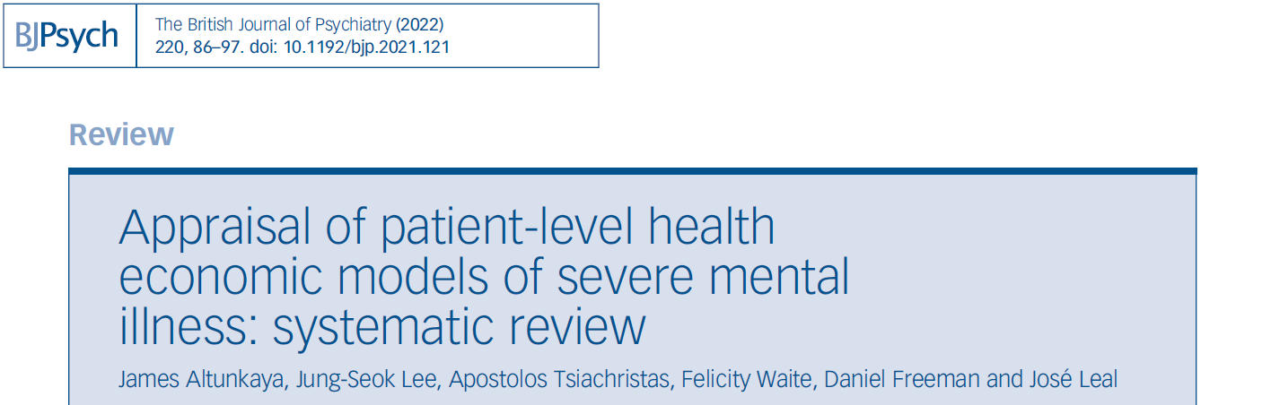
ÉVALUATION DES MODELES ECONOMIQUES DE SANTE AU NIVEAU DES PATIENTS POUR LES MALADIES MENTALES GRAVES: REVUE SYSTEMATIQUE
Introduction :
La maladie mentale grave entraîne généralement une déficience fonctionnelle importante et une mauvaise santé physique. La surmortalité chez les personnes atteintes de maladie mentale grave est de 2 à 3 fois plus élevée que dans la population générale, avec de multiples causes d'interactions. L'espérance de vie des personnes atteintes d'une maladie mentale grave est de 10 à 20 ans plus courte dans les pays à revenu élevé et de 30 ans plus courte dans les pays à faible revenu.
Des discussions récentes ont suggéré que les personnes atteintes d'une maladie mentale grave devraient être prioritaires pour la vaccination contre le COVID-19, étant donné leur risque accru d'infection grave et de morbidité et de mortalité liées au COVID-19. La schizophrénie, le trouble bipolaire et le trouble dépressif majeur sont tous des contributeurs majeurs à la charge mondiale de morbidité. La qualité de vie est également gravement diminuée chez les personnes affectées par chacune de ces pathologies et chacune d'entre elles est associée à une déficience fonctionnelle substantielle.
D'un point de vue économique, chacun de ces troubles mentaux entraîne également des coûts substantiels tout au long de la vie, supportés à la fois par les individus et par les systèmes de santé. Les décideurs du secteur de la santé ont besoin de modèles économiques précis à long terme pour évaluer le rapport coût-efficacité des nouvelles interventions en matière de santé mentale.
L'objectif de cette revue systématique est alors d’évaluer l'adéquation des modèles économiques actuels au niveau du patient pour estimer les résultats économiques à long terme dans les maladies mentales graves.
Méthodes:
Des recherches systématiques pré-spécifiées dans MEDLINE, Embase et PsycINFO ont été entrepris pour identifier les revues et les publications indépendantes de modèles économiques d'interventions pour la schizophrénie, le trouble bipolaire et le trouble dépressif majeur, en passant en revue les titres et les résumés des articles pour identifier les modèles économiques uniques au niveau du patient. Une extraction structurée des modèles identifiés a été effectué , en enregistrant la présence des principales caractéristiques prédéfinies du modèle. La qualité et la validation des modèles ont été évaluées à l'aide des listes de contrôle des modèles ISPOR 2014 et AdViSHE 2016.
Les critères d'inclusion utilisés pour identifier les études pertinentes étaient les suivants :
(a) études avec des modèles de décision de la progression de la maladie (modèles estimant la progression des facteurs de risque) qui ont rapporté des résultats économiques de santé tels que le coût, l'espérance de vie (ajustée à la qualité) et les complications liées à la maladie (telles que les épisodes psychotiques ou dépressifs et les effets secondaires du traitement) ;
(b) études avec une évaluation économique basée sur un modèle d'intervention(s) dans la maladie mentale grave, telles que les études coût-conséquence, coût-utilité et coût-efficacité.
Résultats :
15 modèles uniques ont été identifiés au niveau du patient pour la psychose et le trouble dépressif majeur à partir de 1481 enregistrements non dupliqués. Les modèles portaient sur la schizophrénie (n = 6), le trouble bipolaire (n = 2) et le trouble dépressif majeur (n = 7). Le type de modèle prédominant était la simulation d'événements discrets (n = 9). Les paramètres clés des modèles étaient souvent basés sur des preuves de faible qualité, et l'évaluation de la qualité des listes de contrôle a révélé des procédures de vérification des modèles faibles.
La complexité des modèles et l'intégration de l'hétérogénéité des patients variaient considérablement, et seuls cinq modèles extrapolaient les coûts et les résultats sur un horizon de vie :
- Toutes les études ont modélisé un état épisodique/de rechute et un état de santé distinct représentant le temps hors épisode. Tous les modèles permettaient aux participants de connaître des rechutes multiples, à l'exception du seul modèle (7 %) structuré comme un arbre de décision, qui ne permettait qu'une seule rechute. Deux modèles (13 %) modélisaient explicitement la maladie incidente dans des populations par ailleurs saines, tandis que les autres modèles prenaient en compte des populations présentant une psychose établie ou un trouble dépressif majeur. Tous les modèles sauf un (7 %) 62 ont intégré un risque de mortalité excédentaire pour refléter le risque accru de décès par suicide dans les populations atteintes de psychose ou de trouble dépressif majeur, par rapport à la population générale. Onze modèles (73 %) ont intégré l'incertitude des paramètres dans leurs résultats modélisés, en effectuant une analyse de sensibilité probabiliste informée par des distributions de paramètres non arbitraires.
- Dans six modèles (40 %), la gravité des rechutes a été modélisée explicitement. Parmi ceux-ci, trois modèles (20 %) ont catégorisé deux types de gravité : une rechute plus grave nécessitant une hospitalisation et une rechute moins grave où le patient reste dans la communauté. Les trois autres modèles ont permis une distribution plus continue de la gravité de l'épisode en fonction des caractéristiques du patient ou ont simplement modélisé la gravité de la rechute en fonction du hasard. Les trois derniers modèles ont fait varier le temps de rémission de la rechute, de sorte que des patients spécifiques pouvaient connaître une rechute plus courte ou plus longue que la moyenne de la cohorte. Une étude a modélisé des scores de gravité de la maladie actualisés dans le temps pour des patients individuels, qui déterminaient conjointement la fréquence, la durée et la gravité des symptômes de chaque épisode.
Discussion :
Qualité des données :
Les données utilisées étaient généralement de mauvaise qualité ou bien ont été publiées il y a plus de 10 ans. En ce qui concerne la psychose, les directives de traitement du NICE en Angleterre ont été publiées pour la dernière fois en 2014, et des modifications plus récentes du parcours de service, y compris de nouveaux objectifs en matière de temps d'attente, ont également modifié de manière substantielle les soins de base.
Dans plusieurs modèles, les paramètres connexes du modèle, tels que les taux de rechute/rémission de base et l'efficacité du traitement, ont été obtenus à partir de différentes populations de patients, avec peu ou pas d'ajustement pour tenir compte des caractéristiques variables des patients entre les sources de données probantes. Plusieurs modèles ont été alimentés par des données de population provenant de régions et de pays extérieurs au cadre du problème décisionnel du modèle, ce qui soulève des inquiétudes quant à la transférabilité des données.
Complexité des modèles :
Effets secondaires à court terme et comorbidités à long terme associés au traitement :
Bien que la plupart des modèles permettent de changer de traitement, il existe des divergences importantes dans la simulation des effets secondaires liés au traitement. Les effets secondaires sont l'un des principaux facteurs de changement de traitement antipsychotique.
L'omission des comorbidités résultant des effets secondaires des médicaments peut biaiser une évaluation comparative de la valeur à long terme de différents traitements pour les maladies mentales graves.
Cependant, seuls deux modèles55,56 identifiés dans notre revue ont pris en compte l'impact de ces comorbidités à long terme sur la vie d'un patient.
Hétérogénéité des patients :
Peu de modèles ont intégré tous les aspects pertinents de l'hétérogénéité des patients et ont estimé de manière exhaustive l'impact de l'hétérogénéité des patients sur les résultats de santé et les coûts. Seuls trois modèles ont estimé la gravité et la fréquence des rechutes de manière individualisée, en fonction des caractéristiques de base de chaque patient et de l'historique modélisé des rechutes.52,59,65 L'absence de modélisation des interactions entre les caractéristiques des patients et l'historique de l'évolution de la maladie produira des estimations inexactes des résultats et des coûts de santé au niveau de la population.
Validité du modèle :
Au-delà des lacunes structurelles, la plupart des modèles n'ont pas fait état de contrôles de validation rigoureux pour établir la confiance dans leurs résultats. Grâce aux listes de contrôle de l'évaluation, Il a été constaté que les auteurs étaient les plus susceptibles de signaler la comparabilité croisée ou la validité apparente de la structure ou des résultats de leur modèle, sur la base de la littérature existante ou de la consultation d'un expert clinique. Cependant, peu de modèles ont documenté des efforts de validation plus importants.
En l'absence de modèles validés, les décideurs en matière de soins de santé peuvent trouver que l'incertitude associée à de nouveaux investissements dans les maladies mentales graves est trop grande. L'absence de modèles validés de haute qualité peut avoir pour conséquence que les patients se voient refuser des soins de bonne valeur, car selon le modèle utilisé, une gamme d'estimations de la rentabilité à long terme pourrait être obtenue en indiquant différentes décisions politiques.
Conclusion :
Les modèles économiques existants pour les interventions auprès des patients atteints de maladies mentales graves présentent des limites considérables. Un effort combiné de la communauté des chercheurs est nécessaire pour construire et valider des modèles d'extrapolation économique permettant d'évaluer avec précision la valeur à long terme de nouvelles interventions à partir de données d'essais cliniques à court terme.
--------------------------------------------------------------------------------------------------------------------------------------
Dr. Omar EL OUMARY
Service de psychiatrie - CHU Agadir
Février 2022

